Урок мужества «Оглянись, история рядом!»

Цель воспитательного мероприятия: патриотическое, духовное, культурное воспитание школьников средствами краеведения на примере мужества участников Куликовской битвы; развитие у учащихся готовности встать на защиту своей Родины.

Задачи воспитательного мероприятия:

– воспитательные:
- воспитывать патриотическое отношение к своей малой родине, позитивные установки для решения исторических проблем России, Москвы, Подмосковья и формировать потребности к активному соучастию в решении проблем округа на примере мужества участников Куликовской битвы, ставшей началом освобождения Руси от ордынского ига;
- сохранять память о народном подвиге в Куликовской битве и развивать чувство гордости за свою страну, за ратные дела своих земляков;
- формировать бережное отношение к памятникам истории и культуре Москвы и Подмосковья;
- формировать национальное самосознание;
- воспитывать самостоятельность;

– обучающие:
1) пропагандировать героизм и мужество бессмертного подвига русского народа в борьбе за независимость Родины;
2) углубить знания учащихся об исторических событиях Москвы и Подмосковья – Куликовской битве;
3) вызвать познавательный интерес к изучению истории и культуры Москвы и Подмосковья посредством использования литературных произведений и публицистики;
4) формировать приемы самостоятельной работы с сайтами, литературными источниками, периодической печатью, с другими поисковыми материалами;

– развивающие:
1) развивать память, мышление, речь, внимание, эмоции, индивидуальные способности учащихся,
2) развивать познавательный интерес учащихся, их интеллектуальные и творческие склонности и т.д.;
Форма: урок мужества.
Методы: беседа, рассказ, разъяснение, пример, создание воспитывающих ситуаций, создание проблемной ситуации, показ, демонстрация, поощрение.
Оформление и средства воспитательного мероприятия:
– интерактивная доска, на которой будут спроецированы: картина художника Юрия Ракши «Предстояние» ( Центральная часть триптиха» 1979 г.); картина художника Елены Доведовой «Куликовская битва»; фотография памятника, посвящённого 600-летию победы русского оружия на Куликовом поле; карта марша-манёвра русских войск в Куликовской битве; фрагменты фильма «Куликовская битва»);

– музыкальное сопровождение (былинная песня);
– костюм летописца;
– элементы костюма корреспондента.
Участники: ведущий (учитель), летописец (ученик), корреспондент (ученик),
учащиеся 6 класса.

ХОД МЕРОПРИЯТИЯ:

- Организационный момент.
Вызвать у учащихся интерес к мероприятию, положительные эмоции.
Изменение обстановки в классе:
– звучит былинная песня;
– на интерактивной доске презентация картины Елены Доведовой «Куликовская битва».
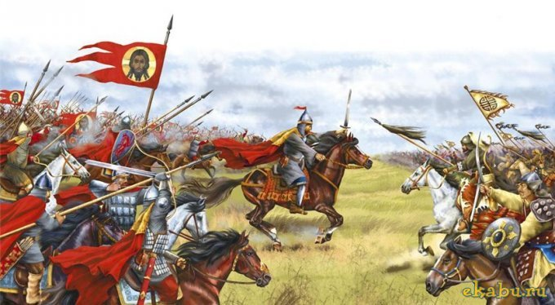
Елена Доведова. Куликовская битва

- Вводная часть.
Летописец (нараспев читает):
«Сойдемся, братья и друзья, сыновья русские, составим слово к слову, возвеселим Русскую землю, отбросим на восточную сторону, воздадим за победу над погаными – Мамаем великому князю Дмитрию Ивановичу похвалу и брату его, князю Владимиру Андреевичу.
… Не воспарим мыслию над землями, но помянем прежних лет времена, и восхвалим вещего Баяна, искусного гусляра в Киеве. Тот ведь вещий Баян возлагал умелые свои персты на живые струны и пел русским князьям славы… И я воспою славу князьям русским, постоявшим за веру христианскую».
(«Задонщина»)

Учитель:
– Я хочу обратиться с вопросом к вам, ребята. На что настроило вас вступление нашего мероприятия? О чём, по вашему мнению, пойдёт сегодня разговор?

Дети:
– Об истории нашей страны.
– О татаро-монгольском иге.
– О Дмитрии Донском.
– Может, о каком-то побоище?

Учитель:
– Догадались верно.
– Ребята, что вы видите из окон школьного автобуса, когда едете за пределами Москвы?

Дети:
– Машины, дома, Москву-реку, рассвет, поле, курган…

Учитель:
– Ребята, видели ли вы из окон школьного автобуса памятник, который расположен недалеко от Москва-реки?

Дети:
– Нет.

Учитель:
– А обращали ли вы внимание на красный монолит на берегу реки Москвы со стороны Заозерья?

Дети:
– Да! Видели. Это, кажется, памятник кому-то.

Учитель:
– Верно. Памятник. Но не кому-то, а чему-то…
Посмотрите на доску, на ней вы видите фотографию памятника, о котором сейчас идёт речь.

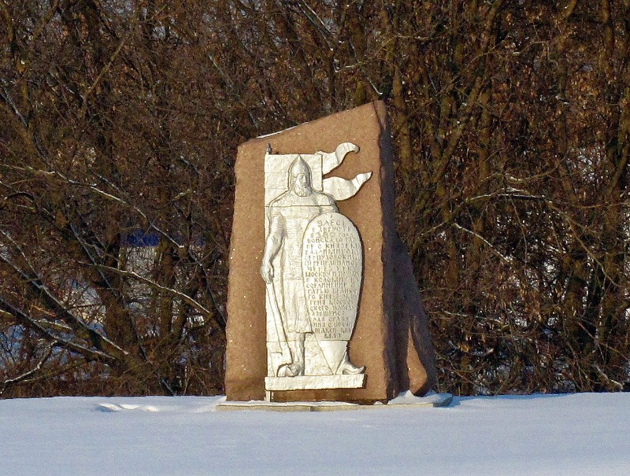
Фотография памятника, посвящённого 600-летию победы русского оружия на Куликовом поле.

– В честь какого события он установлен? И почему именно здесь?

Дети высказывают предположения.

- Основная часть.
Учитель:
– Послушайте, ребята. У каждого народа есть свое великое ратное поле – пядь земли, внешне, может быть, ничем и не примечательная, травой поросшая, солнцем выжженная. Но назовут эту землю по имени – и дрогнет сердце, многое вспомнится, о многом подумается: здесь происходили события, которым суждено навсегда остаться в памяти народной.
Символом русской стойкости и мужества, русской славы стало в веках Куликово поле.
– Кто помнит, когда произошла Куликовская битва?

Дети вспоминают дату сражения.

Учитель:
– 8 сентября (21 сентября) 1380 года произошло историческое сражение русской рати с войсками Золотой орды.

Дата спроецирована на доску

Учитель:
– Кто возглавил русские полки в Куликовской битве?

Дети:
– Князь Дмитрий Иванович (в последствии – Дмитрий Донской).

Учитель:
– Посмотрите, какими увидел в своём воображении Дмитрия Донского художник Юрий Ракша. Опишите его.
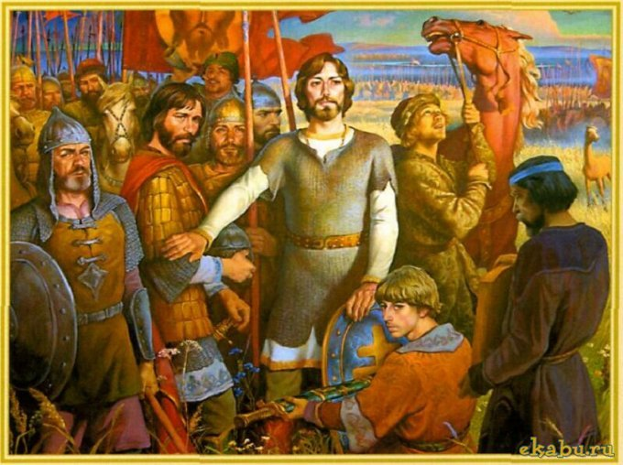
Предстояние. Центральная часть триптиха. Юрий Ракша. 1979 г.
Государственная Третьяковская галерея

Учитель:
– Ребята, почему русский народ поднялся на Куликовскую битву? Какие события происходили на Руси до Куликовской битвы?

Дети высказывают свои суждения.

Звучит былинная песня, под неё начинает читать летописец.

Летописец:
«Уже, братья, невеселое время настало. Уже пустыня Силу покрыла! Поднялась обида средь полков Даждьбожьего внука, вступила девою на землю Троянову, заплескала лебедиными крыльями на синем море у дона, плещучи, погнала обильные времена! Борьба князей с погаными безуспешна, ибо сказал брат брату: «Это мое, и то мое же!» И начали князья про малое «это великое» молвить, и сами на себя измену ковать. А поганые со всех сторон приходили на землю Русскую!»
(«Слово о полку Игореве»)
Тогда великий Святослав изронил златое слово, со слезами смешанное, и молвил: «О, сыны мои, Игорь и Всеволод! Рано вы стали Половецкую землю мечами терзать, а себе славы искать, но не с честью вы побились, не с честью кровь поганую пролили! Ваши храбрые сердца из крепкого булата выкованы, а в смелости закалены… но вы сказали: «Одни подоблествуем, будущей славой одни завладеем, а прежнюю сами поделим!» А диво ли, братья, старому помолодеть? Когда сокол перелиняет, высоко птиц загоняет, не даст гнезда своего в обиду. Но вот зло: нежелание князей пособить мне – на худое время обернулось!»
( «Слово о полку Игореве»)

Учитель:
– Таким образом, Русь до Куликовской битвы переживала трудные времена. Ослабела она. Русские князья не способны были оказать достойное сопротивление нашествию татар. Один за другим покорялись русские города, разграблялись села, сжигались дотла нерукотворные и рукотворные памятники земли русской. Непомерная дань и жестокие набеги вконец разорили некогда богатые удельные княжества. Так было до конца 13-ого века.
«Печалью и тугой покрылась земля русская», – напоминает летопись.
Однако уже в начале 14-ого века возникает процесс оживления и возрождения Руси. Появляются новые селения, расцветают ремесла, заселяются новые территории, усиливается экономическое и политическое значение больших городов Северо-Восточной Руси и в первую очередь Москвы. Ханы всячески пытаются мешать возвышению Москвы. Открытый бой им сейчас невыгоден. Ведь в это время происходит ослабление верховной власти в Орде, распадающейся на более мелкие кочевья. Набеги на Русь не прекращаются, но они уже встречают отпор. За два года до Куликовской битвы великий князь Московский Дмитрий Иванович на реке Вожже наголову разбил вражеские рати под водительством Мамаева сподвижника Бегича.
Время с 1328 по 1368 годы были спокойными. За это время успело народиться и вырасти целое поколение, не познавшее ужаса перед ханскими набегами: они и вышли на Куликово поле.
Сборы на Москве были долгими. Звонили колокола. Со всех сторон стекались сюда рати. Пришли со своими дружинами князья ростовские, белозерские, ярославские и другие. Надо сказать, такой силы и численности русское воинство еще не достигало за всю историю борьбы с завоевателями.

Летописец:
– И сказал им князь великий Дмитрий Иванович: «Братья и князья русские, гнездом мы были великого князя Владимира Киевского! Не в обиду мы были рождены ни соколу, ни ястребу, ни кречету, ни черному ворону, ни поганому Мамаю».
Быть стуку и грому великому на речке Непряде меж Доном и Днепром пасть телам человеческим на поле Куликовом, пролиться крови на речке Непряде.
(«Задонщина»)

Учитель:
– К середине августа Москва начала пустеть. Значительная часть войск уже выступила в поход разными дорогами.
«Да не оскудеют кормом и не утеснятся в переправах», – записал летописец.
Полки, составлявшие дружину, выстроились на Красной площади, лицом к стене кремля: все ворота, выходившие на площадь. Распахнуты. Дмитрий выехал на любимом своем коне. По правую руку верный сподвижник, двоюродный брат Владимир Андреевич. Ржали кони, трубили трубы, причитали и голосили жены уходивших на битву князей. Выступили из Москвы тремя колоннами. Встреча всех войск произошла за несколько верст до города Коломны, как и было решено заранее.
Дальнейший путь к месту битвы проходил через Рязанское княжество. Затем началось дикое поле, за которым уже открывались ордынские владения.
…Итак, ребята, отправился Дмитрий с войском своим на дело ратное. А как же добирался он до поля Куликова?

Дети:
– Часть войска на лошадях, часть пешком.

Учитель:
– Верно. А где же пролегал его путь?

Дети высказывают предположения.

Учитель:
– А путь его пролегал там, где мы ежедневно проезжаем с вами в школу. Да-да… именно здесь, по нашей Новорязанке, задыхающейся ныне от автомобильных пробок, куда-то спешащей, и обрастающей год от года торговыми центрами. Здесь когда-то звенели кольчуги, звучали песни военных походов и блестело солнце на шеломах русичей. А там, где мост наш «горбатый», многотысячное войско переправлялось через реку.
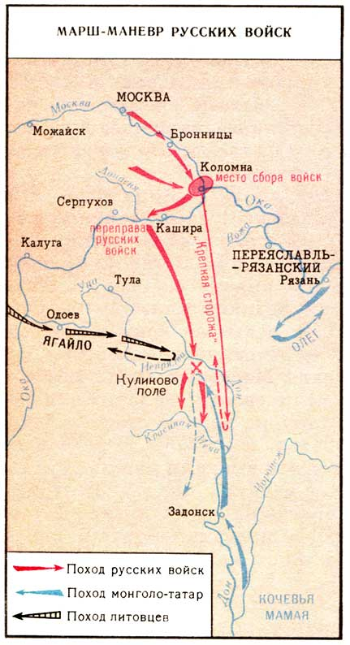

На интерактивной доске появляется карта марша-манёвра русских войск в Куликовской битве.

Учитель:
– И началась великая битва. Давайте посмотрим фрагмент фильма, где ярко показана сила русского духа.

Демонстрируется фрагмент фильма «Куликовская битва».

Учитель:
– Вот такое мощное было сражение! Русские люди показали в нём всю силу своей любви к Родине, силу веры в русское государство. Победа в этой битве поистине стала Воскресением русского государства.

Летописец:
– «Летописцы говорят, что такой битвы, как Куликовская, еще не бывало на Руси: от подобных битв дано уже отвыкла Европа», – напишет потом знаменитый наш историк Сергей Михайлович Соловьев. Страшный набег золотоордынской рати хана Батыя застал русскую землю в княжеской междоусобице и вражде.

Учитель:
– Со славой возвращались русские полки с Куликова поля. В погожий осенний день князь Дмитрий, которого с тех пор прозвали Донским, с войском торжественно, под колокольный звон вступал в Москву. Долгожданную победу праздновали громко и широко. С победой у русского народа появилась крепкая надежда освободиться от власти Орды, хотя враг был еще силен и многочислен.
Велика была радость на Руси после Куликовской победы, но велика была и скорбь, говорят летописцы, ибо русское войско, со своей стороны, понесло огромные потери. Когда, говорит предание, велел пересчитать, сколько осталось в живых после битвы, то боярин Михайла Александрович донес ему, что осталось всего сорок тысяч человек, тогда как в битву вступило больше четырехсот тысяч. Но для нас с вами не столь важно принимать буквально показания последнего, сколь важно выставленное здесь отношение живых к убитым. Вот почему в украшенных сказаниях о Мамаевом побоище мы видим, что событие это, представляясь, с одной стороны, как великое торжество, с другой – представляется как событие плачевное. Оскудела совершенно вся земля Русская воеводами, и слугами, и всяким воинством, и от этого был большой страх по всей земле Русской.
Набеги ордынцев на Русь продолжались. Продолжалась и выплата дани, но враги уже избегали мериться с Русью силами в больших сражениях. После Куликовской битвы стало ясно, что господству Орды скоро придет конец.

Учитель:
– А что в наши дни? Помним ли мы о том сражении? Чтим ли память о воинах, защищавших землю русскую?

Корреспондент:
– В конце августа 1980 г. отмечалась большая дата – 600-летие Куликовской битвы. В Московской области было принято очень важное решение: установить в районе деревни Заозерье, на крутом склоне памятник героям Куликовской битвы 1380 г. В рекордно короткие сроки был доставлен из Долгопрудного огромный камень, а по гипсовой модели заготовленного клише наши Раменские умельцы из комбината «Красное Знамя» отлили чугунную статую воина со щитом, на котором была выбита памятная надпись. Работа очень тонкая и ответственная, удалась только со второй попытки.

Учитель:
– А как оберегают, охраняют памятник сегодня?

Корреспондент:
– Я зачитаю вам строки с портала Раменского информагенства.
«Март 2011 г. был холодным и заснеженным. Мы с Петром Ивановичем Блажновым, почетным гражданином г. Раменское и большим другом нашей редакции, отправились в командировку в Заозерье, в поисках памятника, который был установлен 30 лет назад при непосредственном участии Петра Ивановича. Он работал в те годы заместителем председателя Раменского горисполкома. Проехали через красивый, почти ажурный мост, привезенный когда-то к нам из Москвы, и увидели его – воина со щитом и мечом в руках, молча взирающего на мчащийся по Рязанке транспорт. Мы обрадовались и поспешили к нему, но не тут-то было, снегу по колено. Измокли, намучались, но доползли. Петр Иванович, бережно поглаживал и осматривал знакомый монумент.
– Петр Иванович, вот они зигзаги времени – уже давно нет комбината, возможно, и тех, кто работал над созданием монумента, а он стоит и будет стоять еще не одно десятилетие.
– Я не столь оптимистичен. Посмотри, какие трещины в основании, как ослабли крепежи! Памятник нуждается в срочной реставрации. Ира, напиши об этом. Я не знаю, как сейчас, но тогда наш памятник был единственным памятником героям Куликовской битвы, установленным в Московской области.
На обратном пути, в машине никак не могли согреться. Холодный мартовский ветер, дующий со стороны реки, был пронизывающим и колючим. Прощаясь, Петр Иванович снова напомнил:
– Этот памятник – наша история. Сколько людей, проезжая мимо, успевали бросить свой благодарный взгляд в сторону защитника Отечества, спасшего его в самые трагические годы его истории! Сколько ребят выросло с памятью о тех днях, когда они с классом или с друзьями приходили на этот крутой и красивый берег Москвы-реки!

Учитель:
– Осенью 2012 года памятник был отреставрирован.
– Ребята, а вы когда-нибудь были у этого памятника?

Дети:
– Мимо проезжали, а рядом – нет, не были…

Учитель:
– Так давайте съездим! А после поездки поговорим ещё, а потом наша беседа получит своё продолжение в творческих работах.

- Заключительная часть.
Учитель:
– Таков исход Куликовской битвы – сражения между русским войском во главе с московским князем Дмитрием Донским и армией темника Золотой Орды Мамая. Это была значительная и яркая веха в истории Руси.
– Ребята, теперь мы всё знаем о Куликовской битве?

Дети:
Чаще всего, дети соглашаются, что узнали о сражении практически всё. Тогда учитель создаёт проблемную ситуацию с помощью следующих вопросов:
– Ребята, а есть ли другие памятники, посвящённые Куликовской битве? Где они расположены?
– Какие города являлись участниками Куликовской битвы?
– Сохранились ли реликвии Куликова поля?
– Кто, кроме Дмитрия Донского, были героями Куликовской битвы?
– В каких художественных произведениях были отражены события Куликовской битвы?

Дети не знают ответов на поставленные вопросы.

Учитель:
– Ребята, получается, что вопросов осталось больше, чем ответов. Значит, нам с вами предстоит дальнейшая работа. Согласны?

Дети дают утвердительный ответ.

Учитель:
– Хотите узнать ответы на прозвучавшие и другие вопросы, посвящённые отваге русского войска в Куликовской битве? Значит сегодняшний классный час – урок мужества, это только начало нашей работы по сбору краеведческих сведений.
На вопросы, связанные с Куликовской битвой, я предлагаю вам самостоятельно поискать ответы. Информационные источники укажу. А беседу о соратниках Дмитрия Донского мы проведём, когда поедем на экскурсию к памятнику.

Использованная литература:
- Задонщина: антология / под ред. Л. Платоновой. – М.: Художественная литература, 1982.
- Слово о полку Игореве / под ред. А. Степановой. – М.: Азбука, 2011.
- Официальный информационный портал Раменского района ramenskoye.ru

